附件1：

2022年度成都校区教职工健康体检实施方案
一、体检时间和地点
（一）常规体检：工作日上午8:00-12：00
- 九里校区校医院：5月10日—6月15日，10月10日-11月4日
- 犀浦校区校医院：11月7日—30日
（二）胸部CT检查
分时段集中进行，具体安排另行通知。
（三）妇科体检
预计分别在两校区10-11月的工作日下午进行，具体安排另行通知。
校医院有可能根据实际情况对体检时间和地点进行调整优化。若有变更，校医院会及时发布通知。
二、体检项目
（一）学校经费体检项目
1.常规体检
体检项目 |  |  | 45岁以下 |  | 45岁及以上 |  | 项目意义
 |  |  | 男 | 女 | 男 | 女 | 项目意义
基本  项目 | 血压 |  | ★ | ★ | ★ | ★ | 了解血压情况
基本  项目 | 身高体重 |  | ★ | ★ | ★ | ★ | 了解身高体重情况
影像学  检查 | 胸部CT |  | ★ | ★ | ★ | ★ | 了解胸廓、肺、纵膈等情况，明确有无肺部炎症、占位等病变
心电图 | 12导心电图 |  | ★ | ★ | ★ | ★ | 对各种心律失常作出判断，显示心肌受损、供血和坏死现象，为心脏疾病诊断提供重要的依据
彩超 | 肝、胆、胰、脾、 |  | ★ | ★ | ★ | ★ | 对人体腹部内脏器官状况（肿瘤、结石、积水、脂肪肝等）检查
彩超 | 双肾、膀胱、 |  | ★ | ★ | ★ | ★ | 对人体腹部内脏器官状况（输尿管、膀胱等）检查，了解是否患有结石、肿瘤、增生等
彩超 | 前列腺 |  | \ | \ | ★ | \ | 对人体腹部内脏器官前列腺等检查，了解是否患有结石、肿瘤、增生等
彩超 | 甲状腺 |  | ★ | ★ | ★ | ★ | 了解甲状腺囊肿、肿瘤等情况
彩超 | 颅内多普勒血流图（TCD） |  | \ | \ | ★ | ★ | 脑动脉狭窄和闭塞，脑血管痉挛，颅内高压的筛查
体检项目 |  |  | 45岁以下 |  | 45岁及以上 |  | 项目意义
 |  |  | 男 | 女 | 男 | 女 | 项目意义
检验 | 血细胞分析（全细胞+5分类） |  | ★ | ★ | ★ | ★ | 有无贫血、感染、白细胞减少、血小板减少等血液系统疾病
检验 | 空腹血糖 |  | ★ | ★ | ★ | ★ | 了解血液葡萄糖浓度，是否有高血糖或低血糖
检验 | 血脂 | 血清总胆固醇测定 | ★ | ★ | ★ | ★ | 测定血清中血脂含量，用于评价受检者的脂肪代谢水平
检验 | 血脂 | 血清甘油三酯测定 | ★ | ★ | ★ | ★ | 测定血清中血脂含量，用于评价受检者的脂肪代谢水平
检验 | 血脂 | 血清高密度脂蛋白 | ★ | ★ | ★ | ★ | 测定血清中血脂含量，用于评价受检者的脂肪代谢水平
检验 | 血脂 | 血清低密度脂蛋白 | ★ | ★ | ★ | ★ | 测定血清中血脂含量，用于评价受检者的脂肪代谢水平
检验 | 肾功能 | 血尿酸 | ★ | ★ | ★ | ★ | 了解肾脏功能及尿酸情况
检验 | 肾功能 | 尿素测定 | ★ | ★ | ★ | ★ | 了解肾脏功能及尿酸情况
检验 | 肾功能 | 肌酐测定 | ★ | ★ | ★ | ★ | 了解肾脏功能及尿酸情况
检验 | 肝功能 | 血清总蛋白测定 | ★ | ★ | ★ | ★ | 了解肝脏功能、肝脏、心血管疾病的诊断
检验 | 肝功能 | 血清白蛋白测定 | ★ | ★ | ★ | ★ | 了解肝脏功能、肝脏、心血管疾病的诊断
检验 | 肝功能 | 血清总胆红素测定 | ★ | ★ | ★ | ★ | 了解肝脏功能、肝脏、心血管疾病的诊断
检验 | 肝功能 | 血清直接胆红素测定 | ★ | ★ | ★ | ★ | 了解肝脏功能、肝脏、心血管疾病的诊断
检验 | 肝功能 | 血清间接胆红素测定 | ★ | ★ | ★ | ★ | 了解肝脏功能、肝脏、心血管疾病的诊断
检验 | 肝功能 | 血清丙氨酸氨基转移酶 | ★ | ★ | ★ | ★ | 了解肝脏功能、肝脏、心血管疾病的诊断
检验 | 肝功能 | 血清天门冬氨酸氨基转移酶 | ★ | ★ | ★ | ★ | 了解肝脏功能、肝脏、心血管疾病的诊断
检验 | 特殊检查 | 同型半胱氨酸 |  |  | ★ | ★ | 心脑血管病独立危险因素
检验 | 肿瘤标志物 | 甲胎蛋白测定（AFP） | ★ | ★ | ★ | ★ | 升高常见于肝脏恶性肿瘤、急慢性肝炎、肝炎后肝硬化、生殖精细胞瘤、妊娠、及消化道肿瘤病情监测
检验 | 肿瘤标志物 | 癌胚抗原测定（CEA） | ★ | ★ | ★ | ★ | 消化道恶性肿瘤筛查
检验 | 肿瘤标志物 | 总前列腺特异性抗原测定（TPSA） | \ | \ | ★ | \ | 前列腺恶性肿瘤筛查
检验 | 肿瘤标志物 | 糖类抗原测定（CA-125） | \ | \ | \ | ★ | 妇科恶性肿瘤筛查，升高常见于卵巢癌
 | 健康档案 | 建立健康档案 | ★ | ★ | ★ | ★
 | ICVD风险评估 |  | ★ | ★ | ★ | ★ | 评估心血管疾病，为健康指导提供依据

2.胸部CT检查
检查项目 | 项目意义
胸部CT检查 | 了解胸廓、肺、纵膈等情况，明确有无肺部炎症、占位等病变

3.妇科体检
序号 | 检查项目 | 项目意义
1 | 妇科常规触诊检查 | 筛查妇科疾病（炎症、宫颈癌等）
2 | 白带常规 | 筛查妇科疾病（炎症、宫颈癌等）
3 | 宫颈液基细胞学检查 | 筛查妇科疾病（炎症、宫颈癌等）
4 | 盆腔彩超/阴超 | 观察子宫及附件（卵巢、输卵管）大小、形态结构，是否有子宫肌瘤、囊肿、肿瘤等
5 | 乳腺彩超 | 检查乳腺，发现乳腺增生、肿物、结节、囊肿、腺瘤、乳腺癌等病变

(二)自费自选项目
序号 | 检查  类别 | 项目名称 | 临床指导意义 | 备注
1 | 检验 | 糖化血红蛋白 | 了解血糖总体控制情况 | 委托三甲医院在校医院进行
1 | 检验 | 甲功三项 | 了解甲状腺激素及甲状腺相关抗体水平，判断甲状腺功能，协助诊断甲状腺疾病 | 委托三甲医院在校医院进行
2 | 影像学检查 | 心脏彩超 | 了解心脏的形态学有没有什么异常，以及心功能是否正常 | 委托三甲医院进行
3 | 影像学检查 | 颅内多普勒血流图（TCD） | 脑动脉狭窄和闭塞，脑血管痉挛，颅内高压的筛查。 | 委托三甲医院在校医院进行
4 | 影像学检查 | 颈部血管 | 了解颈动脉、颈静脉及椎动脉的情况 | 委托三甲医院在校医院进行
5 |  | 24小时动态血压 | 早期高血压病的诊断；协助鉴别原发性、继发性和复杂高血压；指导合理用药，更好地预防心脑血管并发症的发生，预测高血压的并发症和死亡的发生和发展 | 委托三甲医院在校医院进行
6 |  | 24小时动态心电图 | 对心率失常及心肌缺血的定性、定量诊断，对阵发性晕厥、眩晕和心悸原因及性质的确定，对药物疗效的评定及起博器的功能评定。 | 委托三甲医院在校医院进行
7 | 镜检 | 直肠镜  （无痛） | 直结肠癌筛查 | 预约制，三甲医院绿色通道完成
8 | 镜检 | 胃镜  （无痛） | 胃癌筛查 | 预约制，三甲医院绿色通道完成
9 | 镜检 | 直肠镜（无痛）  +胃镜（无痛） | 直结肠癌筛查、胃癌筛查 | 预约制，三甲医院绿色通道完成
10 | 骨质疏松筛查 | 骨密度测定 | 发现骨量减少及估计骨质疏松的程度 | 校医院完成
序号 | 检查  类别 | 项目名称 | 临床指导意义 | 备注
11 | 幽门检查 | 幽门螺杆菌（C13呼气试验） | 了解有无HP感染，评估胃炎、胃溃疡、胃癌风险 | 校医院完成
12 | 妇科检查 | 脱氧核糖核酸(DNA)测序（HC2 HPV) | 了解有无高危型人乳头瘤病毒（HPV)感染，筛查宫颈癌风险 | 委托三甲医院在校医院进行

三、体检（CT检查除外）流程
（一）体检预约
为提高体检质量，减少教职工排队时间，每日体检人数80人，请至少提前一天预约（微信预约提前两天），未预约者无法进行体检。5月5日开始预约工作，校医院提供现场、电话和微信三种预约方式(推荐采取微信预约方式，在填写预约信息时同步完成ICVD风险评估，以便后期进行相关健康指导)。为保障体检秩序，现场预约和电话预约仅工作日10点以后的工作时间进行。
1.现场预约：九里校区医院体检期间在九里校区医院二楼预防保健科;犀浦校区医院体检期间在犀浦校区医院三楼预防保健科。
2.电话预约：九里校区医院体检期间预约电话：87600483；犀浦校区医院体检期间预约电话：66366483。
3.微信预约：为便于体检结果查询，请务必准确完整填写预约信息。
⑴ 微信预约操作流程图
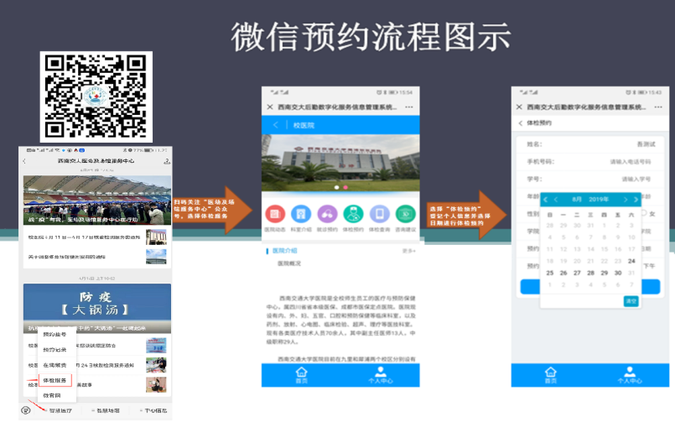

⑵ 体检预约结果查询
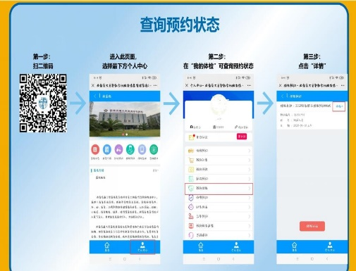

⑶ 取消预约
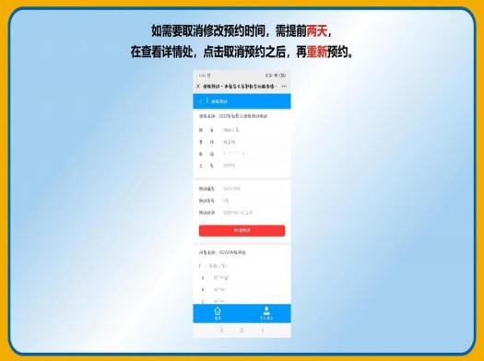

（二）体检确认
校医院从早上８点起进行体检确认，并按预约名单发放体检指引单和确定当天超声检查顺序（由体检确认顺序确定）。
CT检查单独预约，预约号顺序为检查顺序。
在校医院完成的自选自费项目请统一在体检确认处开具处方并在收费室缴费后体检；在三甲医院完成的自选自费项目在体检确认处登记后统一安排。
（三）完成所有检查项目后将体检指引单交回体检确认处（预防保健科），以便及时进行总检。
四、CT检查流程
（一）CT检查预约
由于合作三甲医院工作安排，本年度CT检查分时段集中进行。为提高体检质量，减少教职工排队时间，采用每日按小时段预约进行，每日体检人数150人，请至少提前一天预约（微信预约提前两天），未预约者无法进行体检。提前2天开始预约工作（具体时间另行通知），校医院提供现场、电话和微信三种预约方式，为保障体检秩序，现场预约和电话预约仅工作日10点以后的工作时间进行。
1.现场预约：九里校区医院体检期间在九里校区医院二楼预防保健科;犀浦校区医院体检期间在犀浦校区医院三楼预防保健科。
2.电话预约：九里校区医院体检期间预约电话：87600483；犀浦校区医院体检期间预约电话：66366483。
3.微信预约：为便于体检结果查询，请务必准确完整填写预约信息。
⑴ 微信预约操作流程图
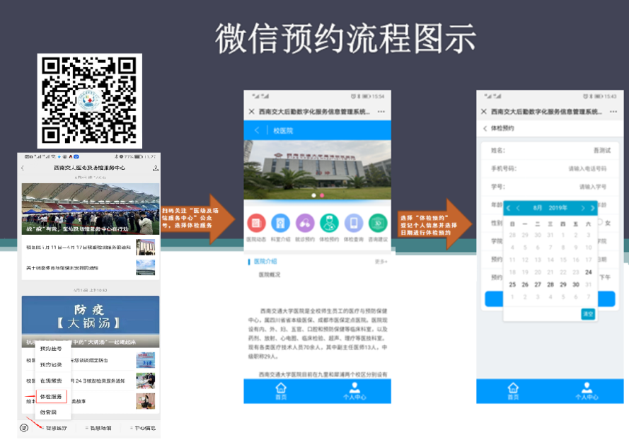
⑵ 取消预约
（一）体检进行
校医院从早上８点起进行CT检查确认并开始检查，检查顺序为预约顺序。
（二）一般情况下CT结果在完成所有检查项目总检后一并发放。(异常情况除外)
五、注意事项
（一）本年度教工体检继续实行提前预约制。体检预约时请留下联系方式便于校医院检前提醒和其他工作。请合理安排体检时间，如需变更体检时间请至少提前一个工作日通知校医院（九里：87600483，犀浦：66366483）。80岁以上老人优先进行，请广大教职工理解和支持。
（二）体检当日在医院入口处需要出具健康码并测量体温。非微信预约教工需要完成ICVD风险评估表的填写。
（三）超声检查顺序原则上由当天体检确认的顺序（即当天领取指引单的先后顺序）确定。
（四）由于合作的三甲医院的工作安排，今年胸部CT检查需要单独预约进行。
（五）为保证体检结果的客观准确，体检前三天内少吃或不吃高脂、高糖饮食，不要饮酒以免影响血脂、血糖、血尿酸等检测结果，晚上应早点休息，避免疲劳。
（六）抽血化验当日需空腹，抽血前避免剧烈运动。抽血时间安排：早上8：00—９:30。其他项目体检时间：早上８:00—12:00，下午不安排体检项目（胸部CT检查和妇科体检除外）。
（七）腹部彩超检查时须空腹（男职工还需憋尿）。
（八）空腹检查项目对慢性疾病病人服药应区别对待，高血压早晨服药是控制血压所必需，为避免发生危险，高血压病人应照常服完降压药后再接受检查。糖尿病或其他慢性病病人，应在空腹检查项目完成后及时服药和进食。
（九）放射检查时请不穿带有金属纽扣的内衣，以免影响诊断。怀孕或准备近期怀孕的女职工，不做放射检查。
（十）体检结论反馈：参加本次体检的教职工，请务必在完成设定的各项体检项目后将体检指引单及时交回医院预防保健科，以便及时总检。交回体检指引单十个工作日后，通过微信查询当年体检报告。可通过访问校医院网站查询以往年度体检结果。如您无法在微信查询到体检结果，请在工作日下午联系校医院（电话：87600480或者66366480）。
（十一）自费自选项目检查流程详询体检预约工作人员，自费项目均不录入体检软件。复查项目属自费项目。
（十二）建议您配合医院对异常结果进行随访和定期跟踪复查工作。
六、检后服务
（一）体检结果查询
1.扫描二维码，通过微信平台查询体检结果（2019年及以后体检结果）
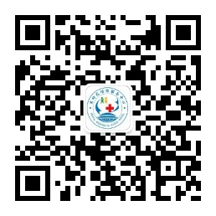
2.通过网站查询体检结果（2018年及之前体检结果）
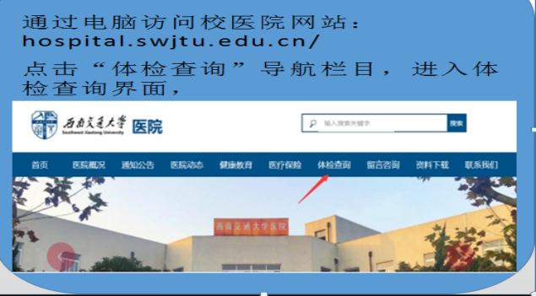

（二）总检结束后，校医院及时打印纸质体检报告，并送达教职工。
（三）专家免费咨询
校医院健康管理办公室（九里校区校医院二楼，87600969）工作日下午免费为教职工提供检后咨询。此外，校医院还邀请三甲医院专家团队免费为教职工提供检后咨询，具体另行通知。
（四）健康管理
校医院与三甲医院专业团队合作，根据体检者ICVD风险评估情况及体检结果对其进行长期指导和追踪。此外，还患有高血压和高血糖的教职工进行慢病管理。

医幼及场馆服务中心
2022年4月25日

